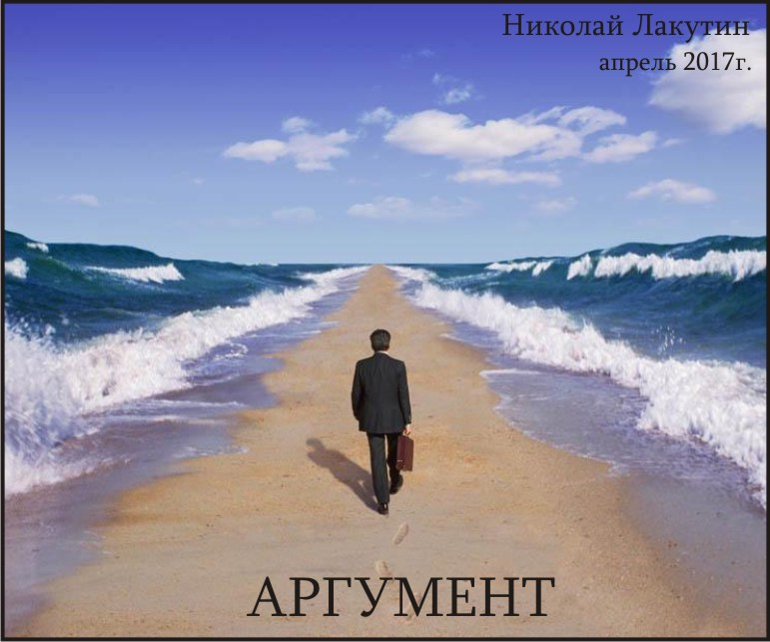

Введение
Очень сложно сейчас у меня со временем, забот много, ответственности ещё больше, практически некогда покушать, а поскольку на питание праной я пока не перешёл, этот вопрос имеет вес. И всё же я нахожу время в ущерб всем мирским делам для того, чтобы выложить полученную информацию. Она долго не хранится в подсознании, социум активно вытесняет всё, что туда приходит, но пока мне удаётся успевать фиксировать.
Желательно подходить к вопросу изучения короткометражной книги «Аргумент» после прочтения книг «Приступ счастья» и особенно «9 КРУГОВ». Я не буду повторяться, всё, что должен был я сообщить на тот момент, в рукописях изложено. Сейчас пришла в очередной раз подтверждающая информация того что уже было передано, кроме этого, раскрылись знания в новом свете.

Очень осторожненько затронул интересующую нас тему А.С. Грибоедов в своей работе «Горе от Ума». Господина Чацкого что-то начинающего понимать в жизни, общество стадных болванов принимает за сумасшедшего.
Как же я его понимаю. Сколько раз мне крутили у виска люди, считающие себя очень умными, но проигравшие в этой жизни едва ступив на старт. Горе от ума – как грамотно сказано, но совсем – совсем на раскрыто то, что скрывается под этим великим изречением.
Итак, если Вы читали книгу «9 КРУГОВ», значит помните о том, что современный человек является результатом 65-го генетического изменения. К слову сказать, если кто-то ещё сомневается в существовании более развитых цивилизаций во вселенной, сообщивших эту информацию, нежели представители земной расы, так я Вам скажу – напрасно сомневаетесь. Летающие тарелки видели множество людей, не исключения и я и моя жена и моя дядюшка, опешивший от того что 100 килограммовая женщина при виде летающей тарелки ничего не нашла лучше как запрыгнуть на него как это делает 3-х летний ребёнок. Но видеть-то видели много, а общались с ними очень не многие. Я не скажу Вам о том, входил ли я в контакт с внеземными расами, но скажу, что давно знаю людей общающихся с ними и не где-нибудь в астрале, а непосредственно здесь на Земле в плотном плане. Так вот наиболее развитые из инопланетян не обладают умом. Понимаю, что это звучит странно, но это так. Они обладают чистым сознанием. Ещё раз СО Знанием. Они просто знают. Ум не нужен. Мозг – не путайте – безусловно, нужен. А вот ум – он только создаёт помехи, шумы, болтовню, мысли-мысли-мысли. Они не нужны тем, кто просто знает, тем, кто не задаётся вопросом - что и как, тем, кто просто знает, намеревается и получает желанный результат.
Аргумент, представленный в данной работе, звучит так:
Ум – это сознательно выведенный вирус зашитый в геном человека передающийся (в большинстве случаев) из поколения в поколение по родовому древу человека.
Поясню ситуацию тем, кто не читал вышеупомянутых книг и не понимает о чём тут речь. Ум человеку мешает всю сознательную жизнь стать тем, кем человек является по сути своей. Ум – это средство контроля, манипулирования, ограничения человечества. Это средство управления которое никто не видит, не осознаёт и даже не догадывается. Мистер Грин, которого все так бояться находится внутри тебя – это суть фильма «Револьвер» режиссёра Гая Ричи. Ум – это и есть мистер Грин, который создаёт страхи, толкает на определённые действия, ограничивает и управляет человеческой деятельностью. Ну а ум – разумеется подконтролен тому, кто его создал. Конечно же это не Рокфеллеры и Форды. Это на порядок более иерархичные существа управляющие планетой Земля, а точнее сказать, разграбляющие планету Земля. Да, друзья, как это не прискорбно, но это так. Оглянитесь вокруг, куда выкачивается всё золото из планеты? Почему этот материал так дорого ценится? Ведь его нельзя есть, из него не построишь дом, но сошьёшь одежду. Этот материал бесполезен человеку, но он необходим Серым инопланетянам. Тем самым, которые проводили генетические изменения человека. Они продолжают это делать, поскольку спустя тысячи лет практики, до сих пор не смогли вышибить из человека дух и душу, это им не по зубам.
Не догадываетесь, почему после 2012-го года все разговоры о серых инопланетянах стали пресекаться. Очень дорогостоящая пропаганда прокатилась по всему миру о том, что никаких серых инопланетян не существует, а те кто о них говорят – это умалишенные люди, попросту говоря – сумасшедшие. Ах, как же они сами себя рассекретили. Как же легко и непринуждённо сунули под нос человечеству истинный факт, что только человек, лишившийся ума (средства порабощения), начинает понимать правила навязанной игры. Начинает понимать, что вообще происходит и кому нужен весь этот бардак на планете.
Серые инопланетяне далеко не самые разумные существа во вселенной. Они умом обладают. Ещё обладают жадностью, жестокостью и коварством. Очень похожи они на нас с Вами, дорогие Земляне. Когда мы были другими – тогда этих товарищей к Земле не подпускали. Тогда царил мир и покой. Была на этой планете гармония. Как только мы испортились – мы притянули подобное в соответствии со Вселенским законом: «Подобное притягивает подобное».
Ну да ладно, что касается Серых – они свой опыт тоже должны получить. Доиграются товарищи, и «подрежут им крылышки» так же, как «подрезали» в своё время нам. Ну а нам-то что со всем этим делать?
Знать!
Знать, что подобное притягивает подобное. Именно поэтому с 1976 года по всей планете стали появляться необычные дети. Дети Света, Дети Индиго, Дети совершенно другого уровня сознания и возможностей. Светлые Силы Вселенной действуют непревзойденно мудро и результативно. Помните второй Вселенский закон: «Что вверху – то и внизу». Они вытаскивают нас из ямы, которую мы сами себе вырыли тем же самым способом. Действуя ни снаружи, а изнутри. Изнутри человека, изнутри общества в целом, изнутри планеты. Повысив уровень сознания, перейдя на качественно новый уровень жизни, оставив наркотики, алкоголь, табак, вычеркнув мясо из пищи, убрав из лексикона матерки, убрав из деятельности то, что отравляет планету, сознание и организмы человечества мы притянем Светлых, которые давно готовы придти к нам и навести порядок на этой земле.
Ну а для того, чтобы вышеупомянутые стоки не звучали как бред сумасшедшего, хотя для меня термин сумасшедший - давным-давно является комплиментом, покажу на примере забавный парадокс, на который никто не обращает внимания тысячи лет.
Что мы знаем об уме?
Мы знаем о нём, что это очень хорошее качество или свойство (кому как нравится) человека. Умом наделены лучшие из нас. Нужно стремиться быть умным и всё будет тогда у Вас хорошо. Так?
А ну, теперь пораскиньте событиями в памяти. Сколько каждый из Вас знает действительно умных людей, которые влачили жалкое существование всю свою жизнь и умерли в нищете и болезнях? Вы конечно же не задумывались, почему несостыковочка в уравнении? У умного должно быть всё хорошо, а на деле получается плохо? Может быть просто эти люди, которые промелькнули у Вас в памяти - были недостаточно умны?
Полагаю дело не в этом. Скорей всего умны они были или ещё может быть есть. Я лично знал главного секретного разработчика передовых военных технологий, который ещё в Советском Союзе разработал и воплотил в производство устройство позволяющие в воздухе считывать информацию с летящей на страну ракеты, откуда летит, когда выслано и в какую точку направлено. Устройство моментально перепрошивало в воздухе настройки ракет и разворачивало её на 180 градусов к отправителю. Даже сейчас большинство стран не обладают такими технологиями, а это было ещё в 1980-х годах. Мой знакомый подписывал документ о неразглашении государственной тайны на 20 лет. Это был один из умнейших людей планеты, когда-либо встречавшихся мне на жизненном пути. Знаете, как закончил жизнь этот умный человек? Спился. Он не был пьяницей. Он всю жизнь провёл в нищете. Обладал огромными знаниями, но не смог приспособить ум к жизни. К жизни страны, к жизни системы – да, это да, для того УМ и был изобретён, но для жизни как таковой – это лишний и мешающий имплант, встроенный в человека с момента рождения.
Теперь расскажу, что знаю об уме я.
Ум – не любит изменений. Очень сложно человеку сменить работу даже на более высокооплачиваемую и более удобно расположенную. Это происходит вовсе не из-за свойства человека привыкать. Это происходит потому, что ум человека очень не любит изменений. Ему нужна стабильность. Изменения, какого бы то ни было рода опасны для ума. Сменив образ жизни, человек может открыть для себя что-то новое. Что-то новое узнать. Узнать то, что узнать не должен. Это огромный риск для ума. Именно поэтому 80 % людей за стабильность. Ещё 80% процентов из отсеявшихся 20-ти после нескольких попыток куда-то дёрнуться всё же пойдёт на поводу ума, и останутся в «родном болоте». Ну а уж с теми, кто всё же имел наглость заявить, что он не такой как все будет растоптан системой построенной таким образом, чтобы выскочек попросту не существовало. Сумасшедшие дома были придуманы не для страдающих расшатанной психикой людей. Это часть программы отвечающей за безопасность порочного круга. Выступать вздумал? Пробудился? Очухался? Понял где ты есть, кто ты и что ты? – Добро пожаловать в сумасшедший дом, где разработаны чудесные вакцины, уничтожающие в человеке всё то, что может в нём пробудиться. Ну, если и дурдом не подействовал – тогда на кладбище местечко завсегда имеется. Так что осторожнее надо с этим делом. Не распыляйтесь.
Все мои рукописи касающиеся закрытой информации выкладываются под эгидой фантастики. Это правильный ход и пока что жизненно необходимый.
Что такое ум понятно? А что такое тело?
Тело человека любит стабильность?
НЕТ!!!
Стабильность для тела человека – это смерть.
Знаете для чего на космических станциях, где люди проводят длительное исследование, в обязательном порядке 2 часа в день по регламенту прописан тренажёрный зал с беговыми дорожками? В невесомости не нужно сильно прилагать усилия для перемещения. А без движения мышцы атрофируются и перестают выполнять свою функцию. Если бы космонавты не занимались в спортивных залах на время исследовательских работ в космическом пространстве, то по возвращению на землю, они попросту не смогут ходить.
Человеческое тело не может существовать без движения, без каких-либо изменений. Тело живёт тогда, когда оно изменяется, Живёт, двигается, обновляется. Стационарный образ жизни приводит к разрушению тела. Я знаю много людей, которые берегли себя для здоровой старости. Нескольку мужчин и женщин знаю я лично, которые старались не работать, не утруждать себя физически. Побольше отдыхать, лежать на диванчиках, сидеть на мягких стульчиках и креслах. Закутываться от холода, не перегреваться на жаре. С точки зрения ума они всё делали правильно, но к 40 годам у этих людей начались такие болезни, о которых порой не слышали даже врачи. Я ну буду перечислять болезни возникающие от малоподвижной бережной стабильной жизни, чтобы не создавать негативный фон в этих строках. Я уже сказал, что встретить здоровую счастливую старость не удалось никому из них. Они попросту развалились на подступах к старости. Зато те, кто вкалывал с детства, мёрз в болотах в годы войны и голодал в осадах, встретили старость достойно, на своих двоих. Телу человека необходима не только физическая нестабильность, но и эмоциональная. Стрессы – это обязательная составляющая для правильного и нормального развития всех систем человеческого организма. Я не буду больше приводить примеров, Вы все их найдёте из жизни. Перегибать палку конечно не стоит, иначе отлетишь раньше положенного, но в целом и общем, нестабильность – это основное условия для здорового существования тела человека. Именно поэтому Все мы не можем долго сидеть или долго стоять или долго лежать или долго прыгать или бежать. Только чередую всё это и постоянно сменяя одно на другое мы можем комфортно себя чувствовать. Хотя как рассуждает ум? – Как можно устать если ты лежишь и отдыхаешь? Да элементарно, попробуйте полежать несколько суток и пошлёте логику и все умозаключения по этому поводу куда подальше.
Так почему же Ум не соответствует телу человека? Ведь должна же быть гармония?
Да потому что Ум – это искусственно вживлённый имплант, который привёл нас к тому, что мы имеем сегодня.
Я желаю Вам как можно быстрее сойти с ума в полном и правильном понимании этого слова, проснуться, пробудиться, очиститься от шелухи и выйти в СВЕТ в совершенно другом качестве с совершенно другим уровнем СО знания. Правда, какое-то время это ещё нельзя будет афишировать в целях собственной безопасности. Научитесь слушать себя, а ни кого-то. Искать внутри, а не снаружи. Свет зажжётся внутри огромного количества людей. Светлые ждут этого часа. Они уже действуют через нас, и в любой момент готовы придти к нам на помощь.

